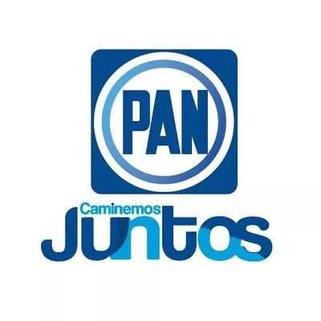

SE HACE LA ACLARACIÓN QUE, EN EL PERIODO DE ABRIL DEL 2022, NO SE GENERO INFORMACIÓN RELATIVA A ESTE RUBRO, POR TAL MOTIVO ESTA INFORMACIÓN RESULTA INEXISTENTE.

